Handleiding installatie Quaynbrowser vanaf 18 maart 2019

In Edge (browser van Microsoft) : Na aanklikken van de downloadlink op studentenplein van GEW kom je in het volgende scherm:
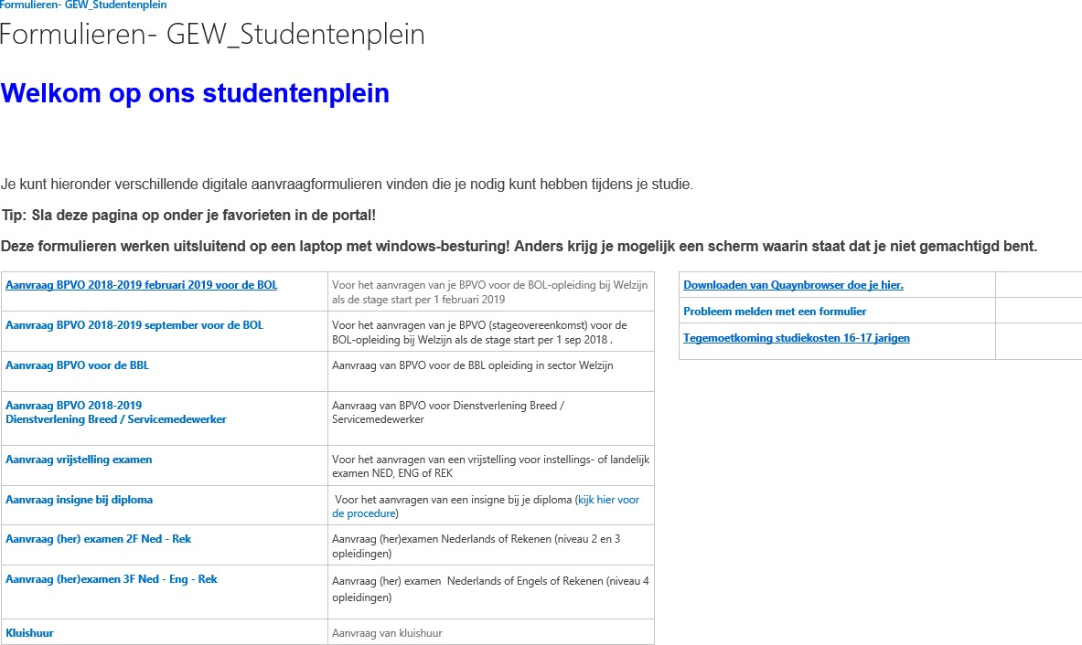
Klik er op Downloaden van Quaynbrowser doe je hier.

http://drp.nl/browser/quaynbrowser_cs_setup.zip

Als het systeem vraagt om:
Kies dan voor opslaan.

Vervolgens ga je naar de betreffende download-map om er via de verkenner het opstart-bestand te openen:

Als je met de rechtermuisknop klikt op de setup-file van Quaynbrowser, dan kun je kiezen voor
‘Openen met’ en dan ‘Windows Verkenner’.
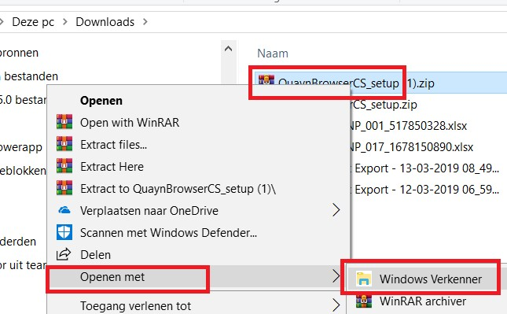
Dubbelklik op het bestand Quaynbrowsercs_setup.exe: zie hieronder
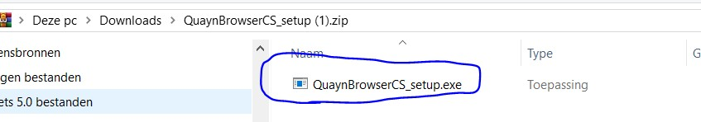

Op de volgende schermen hoef je niets in te vullen, dus gewoon op Volgende blijven klikken: Uiteindelijk kom je dan in het volgende scherm voor de installatie:
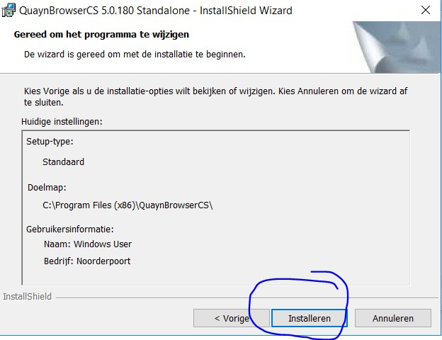
Daarna is komt het scherm waar je op Voltooien kunt klikken. Start daarna de Quaynbrowser.

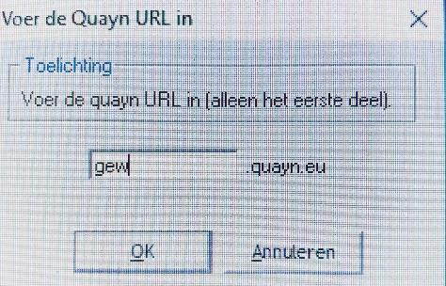
Als je deze hebt gestart, verschijnt een klein scherm met de tekst:
“Voer de quayn URL in ( alleen het eerste deel) “ Met daaronder een vakje
om een tekst in te voeren:

VUL DAAR IN: gew en klik op OK
LET OP: Als je er iets anders invult zal het niet gaan werken en zal je de quaynbrowser eerst moeten verwijderen van je laptop en opnieuw moeten installeren.
Daarna opent het inlogscherm voor Quayn .

Inlognaam : email van Noorderpoort (inclusief @st.noorderpoort.nl)

Wachtwoord: Vraag deze aan via www.gew.quayn.eu

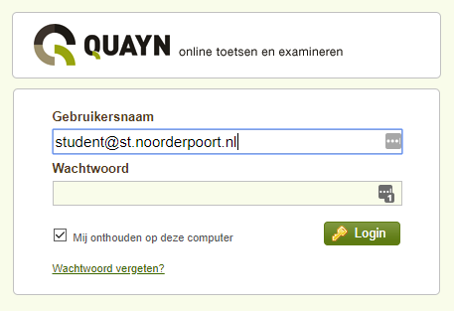
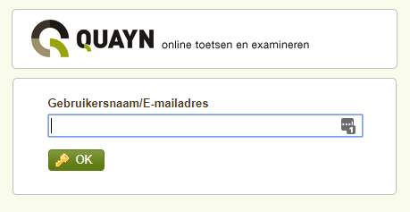
Vul in het vervolgscherm je e-mailadres
van Noorderpoort in, en klik op OK.
Er wordt een link naar je e-mail gestuurd.

